ТЕМА 12. (Лекція 15-16)

ОЦІНКА ЕФЕКТИВНОСТІ ІННОВАЦІЙНОЇ ДІЯЛЬНОСТІ ПІДПРИЄМСТВА

1. Види ефектів інноваційної діяльності, принципи та критерії оцінювання ефективності

2.Показники ефективності інноваційної діяльності

3.Основні показники економічної ефективності інноваційних проектів

4.Оцінювання економічної ефективності інновацій, спрямованих на зниження рівня виробничих витрат

1. Види ефектів інноваційної діяльності, принципи та критерії оцінювання ефективності
У загальному розумінні ефект (від лат. effectus – «виконання», «дія») – це результат, досягнутий від будь-якого заходу в його матеріальному, грошовому та соціальному вимірах.
Ефект в інноваційній діяльності – це кінцевий результат впроваджувальної діяльності в одному з економічних вимірах – матеріальному або грошовому, який може бути виражений через підвищення якості продукції; скорочення часу виробництва та обігу; вивільнення ресурсів тощо.
Результати інноваційної діяльності можуть бути якісними та кількісними, в т.ч. в натуральному, трудовому та вартісному вимірах.
Ефекти від реалізації інновацій враховують такі аспекти, як:
- продуктовий - в якості поліпшення якості та зростання товарного асортименту;
- технологічний - в якості збільшення продуктивності праці і поліпшення трудових умов;
- функціональний - в якості підвищення управлінської ефективності;
- соціальний - в якості поліпшення якості життя населення.
Залежно від результатів та витрат, які враховуються розрізняють такі види ефектів від інноваційної діяльності: економічний, науково-технічний, податковий, соціальний, ресурсний та екологічний (рис.8.1).
Будь-який результат інновацій в вартісному виразі узагальнюється економічним ефектом. Науково-технічні, соціальні, екологічні та інші результати, що не можуть бути оцінені у вартісному виразі, не поглинаються економічним ефектом й існують самостійно.
Ефекти від інновацій взаємопов’язані між собою. Безпосередньо економічні результати інноваційної діяльності пов’язані із науково-технічним, податковим і соціальним ефектами. В свою чергу, ресурсний й екологічний ефекти виникають лише як наслідок науково-технічного прогресу й опосередковано впливають на економічний ефект інноваційної діяльності.
Найчастіше величину економічного ефекту оцінюють певною грошовою сумою. Ефект може бути позитивним (економія) і негативним (збитки). Існує поняття відвернених збитків, тобто збитків, яких вдалось уникнути в результаті використання нової техніки (наприклад, використання водоочисних споруд дає можливість уникнути збитків, пов'язаних зі сплатою штрафів за порушення підприємством санітарних норм, а також збитків завданих навколишньому середовищу).
Економічне оцінювання охоплює систему показників, які відображають економічну ефективність інноваційної діяльності. Загальним принципом оцінювання економічної ефективності є порівняння ефекту (результату) від застосування нововведень і витрат на їх розроблення, виробництво і споживання. Ефект від застосування нововведень може характеризуватись збільшенням прибутку, отриманого завдяки економії від зниження собівартості чи збільшення виручки від зростання обсягу реалізації або ціни інноваційної продукції завдяки її новим якостям.
Економічний ефект проявляється через пряму економічну вигоду від впровадження результатів інноваційної діяльності. Кількісно він проявляється через економію часу, зростання прибутку, зменшення витрат тощо.
При цьому економічний ефект інноваційного напрямку розвитку може спостерігатися в одного чи в кількох суб’єктів інноваційного процесу:
- розробника, який реалізує свої розробки (патенти, товарні марки, корисні моделі, промислові зразки тощо);
- виробника (впровадження інновацій у виробництво чи реалізація інноваційної продукції);
- посередника (реалізація інноваційної продукції, застосування нових методів просування продукції тощо);
- споживача (зменшення експлуатаційних витрат при використанні інноваційної продукції) і т.д.;
- суспільства в цілому (підвищення рівня якості життя).
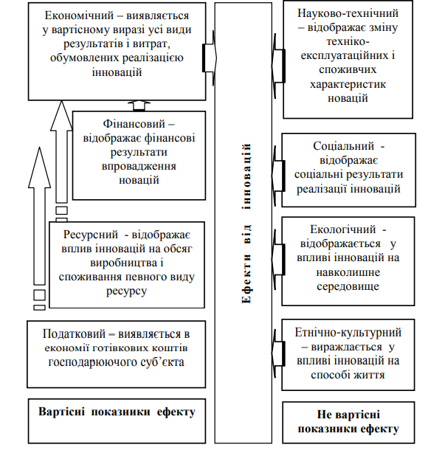
Рис.9.1. Види ефектів від інноваційної діяльності
Економічний ефект інноваційної діяльності оцінюється прибутком від:
1) реалізації інноваційної продукції,
2) впровадження нового технологічного процесу,
3) покращення використання виробничих потужностей,
4) впровадження винаходів, корисних моделей, промислових зразків, тощо.
Залежно від завдань, які вирішуються, економічний ефект може бути двох видів: народногосподарський (макроекономічний) і комерційний.
Народногосподарський ефект - загальний ефект за умовами використання нової техніки, інших нововведень; обчислюють шляхом порівняння результатів за місцем використання нової техніки та усіх витрат на її розробку, виробництво і споживання. Цей ефект враховує поряд з основними результатами (вартістю продукції, що виробляють за допомогою нової техніки) ще й супутні (вплив на суміжні ланки виробництва, навколишнє середовище, умови праці). Розрахунок народногосподарського ефекту здійснюють на стадії обґрунтування та вибору найкращого варіанту проектного рішення.
Комерційний ефект - це ефект, який одержується окремо розробником, виробником і споживачем нової техніки, обчислюють на окремих стадіях «життєвого циклу» нової техніки (стадії розробки, виробництва, експлуатації). Він дає можливість оцінити ефективність технічних нововведень з врахуванням економічних інтересів окремих проектно-конструкторських організацій, підприємств-виробників і підприємств-споживачів.
Фінансовий ефект - відбиває фінансові результати від реалізації інновацій в якості продукту або послуги на ринку інноваційної продукції. Цей ефект може виражатися фінансовими показниками у вигляді: прибутку від комерціалізації інновацій, дивідендів, одержуваних учасниками інноваційного проекту, збільшення вартості капіталу і т.п.
Ресурсний ефект відображає вплив інновацій на обсяг виробництва й споживання того чи іншого виду ресурсів. Він виявляється у вивільненні ресурсів на підприємстві.
Ресурсний ефект може бути відображений такими показниками:
1) зростання продуктивності праці (або зменшенням трудомісткості);
2) зростання фондовіддачі основних засобів;
3) зменшення матеріаломісткості продукції;
4) прискорення оборотності виробничих запасів, грошових коштів, дебіторської заборгованості тощо.
Ресурсний ефект, як правило, може бути оцінений у вартісному виразі й повністю входить до складу економічного ефекту.
Науково-технічний ефект супроводжується приростом наукової, науково-технічної й технічної інформації. Для науково[1]технічного оцінювання використовують конкретні найбільш суттєві параметри, які цікавлять насамперед користувачів інноваційного продукту. Такі показники відображають зміну техніко-експлуатаційних і споживчих характеристик новацій.
При визначенні цього виду ефекту визначають:
- наскільки прийняті технічні рішення відповідають сучасним технологічним вимогам;
- який рівеь і масштаб новизни інноваційного проекту, ґрунтується він на інтелектуальному продукті чи на захищеній патентами інтелектуальній власності;
- наскільки перспективними є закладені в проекті технології та технічні засоби.
Податковий ефект – виявляється в економії готівкових коштів господарюючого суб’єкта завдяки комплексу податкових та інших пільг, що надаються виконавцям інноваційних програм.
Науково-технічний ефект інноваційної діяльності полягає у збільшенні прикладних науково-технічних знань і умінь та оцінюється показниками:
1) підвищення науково-технічного рівня виробництва,
2) підвищення організаційного рівня виробництва і праці,
3) кількістю зареєстрованих охоронних документів (авторських свідоцтв, патентів, ліцензій, ноу-хау, ліцензій, тощо).
4) збільшенням частки нових інформаційних технологій та технологічних процесів,
5) підвищенням рівня автоматизації й роботизації виробництва,
6) зростанням кількості науково-технічних публікацій,
7) підвищенням конкурентоспроможності підприємства та його товарів.
Науковий ефект проявляється у вигляді збільшення наукових, науково-технічних знань щодо закономірностей розвитку природи і суспільства. Кількісно оцінити даний ефект досить важко, в основному про нього можна судити з темпів розвитку певних галузей науки, виникнення нових галузей чи нових напрямків у традиційних галузях та через показники зростання кількості наукових публікацій та посилань на публікації в наукових працях вітчизняних чи іноземних науковців. Його оцінюють через потенційний економічний ефект. Науково-технічні результати прикладних та дослідно-конструктивних розробок оцінюють, в основному, через очікуваний економічний ефект.
Соціальний ефект полягає у створенні більш сприятливих умов для життєдіяльності суспільства в цілому та оцінюється через показники якості життя населення. На рівні підприємства соціальний ефект оцінюється:
1) змінами кількості робочих місць на об’єктах, де впроваджується інновація;
2) покращенням умов праці робітників;
3) приростом доходу персоналу підприємства;
4) змінами в структурі виробничого персоналу та його кваліфікації;
5) зміни у стані здоров’я працівників об’єкта.
Екологічний ефект полягає в зменшенні екодеструктивного впливу на довкілля та поліпшенні якості навколишнього середовища. Він тісно пов’язаний з соціальним. Екологічний ефект оцінюється за допомогою відносних показників, які характеризуються :
1) зменшенням забруднення атмосфери, землі, води шкідливими компонентами;
2) зменшенням кількості відходів виробництва;
3) підвищенням ергономічності виробництва (зниженням рівня шуму, вібрації, електромагнітного поля тощо);
4) покращенням екологічної продукції;
5) зниженням штрафів за порушення екологічного законодавства і нормативних документів;
6) комплексним використанням природних ресурсів на основі безвідходного виробництва, зменшення їх дефіциту;
7) відродженням довкілля.
Екологічне оцінювання враховує вплив інновацій на розвʼязання проблем охорони довкілля, що особливо важливо в реалізації інноваційних проектів, які можуть змінювати рівень екологічної безпеки території.
Культурно-етнічний ефект – побічний результат входження до нового способу життя постіндустріальної епохи, результат адаптації людей до стрімких змін, зумовлених нею. Саме нові технології формують культуру майбутнього життя, його систему цінностей, нові смаки, норми поведінки, відносини. Виникають нові недовгочасні субкультури, збільшується можливість свободи вибору методів самореалізації особистості ,форм спілкування, відпочинку, розваг. Розвивається нова індустрія, продукція якої не товари і не звичайне обслуговування, а запрограмовані відчуття. Робототехніки, дизайнери, компʼютерники, історики і спеціалісти музеїв спільними зусиллями створюють нову індустрію масових розваг, своєрідні «території відчуттів». Оцінка етнічно-культурних інновацій належить до найскладніших у методологічному аспекті проблем ефективності інноваційної діяльності. Етнічно-культурний ефект важко або неможливо вимірювати, обмежуючись лише якісним описуванням. Він повʼязаний із соціальними результатами науково-технічних інновацій.
Відносним показником ефекту є ефективність.
Ефективність - здатність приносити ефект, результативність процесу, проекту тощо, які визначаються як відношення ефект (прибутку)у, результату до витрат(використаного капіталу), що забезпечили цей результат.
Економічна ефективність виражається в показнику рентабельності. Цей показник є важливим для оцінки конкурентоспроможності інноваційного підприємства.
Порівняння результатів і витрат називається ефективністю діяльності, а ресурсна ефективність показує, скільки продукції припадає на одиницю витраченого ресурсу. До цього виду ефективності можна віднести продуктивність праці, капітало- і материалоотдачу.
У теорії ефективності виділяють три основні групи показників, що характеризують ефективність процесів і враховують:
- ступінь досягнення цілей;
- ресурсовитратність;
- витрати часу.
Ефективність інновацій – величина, що визначається конкретною здатністю інновацій зберігати певну кількість трудових, матеріальних і фінансових ресурсів з розрахунку на одиницю створюваних продуктів, технічних систем, структур.
Економічна ефективність інноваційної діяльності підприємств має певні особливості, що відрізняють її від визначення ефективності іншої діяльності, а саме:
1. Оцінюючи ефективність інновацій, необхідно враховувати не тільки загальний дохід (корисний результат), який можна отримати за весь період корисного використання нововведень, але і його приріст порівняно з аналогами. Порівняльна оцінка ефективності нововведення сприяє вибору найоптимальнішого варіанту з числа можливих і визначення його впливу на економічні показники господарської діяльності підприємства.
2. Оцінюючи ефективність інновацій, необхідно провести розподіл, як трансформуються нововведення, адже на початку створення ідея завжди є чимось новим, а на виході перетворюється або в інновацію, або в удосконалений продукт. Такий розподіл пов'язаний з тим, що характеристики вдосконаленого продукту вже здебільшого відомі, а натомість інновації окреслені нечіткими характеристиками.
3. Методи оцінки ефективності інновацій ґрунтуються на системі оціночних показників і повинні містити показники, які відображають інтегральний (загальний) ефект від створення, виробництва і експлуатації нововведень. Такий підхід дозволяє дати узагальнюючу (комплексну) оцінку ефективності нововведення і провести розподіл здобутків кожного елемента під час впровадження інновацій.
Структурне відображення процесу оцінки ефективності інноваційної діяльності з урахуванням вищезазначених особливостей наведено на рис. 9.2 .

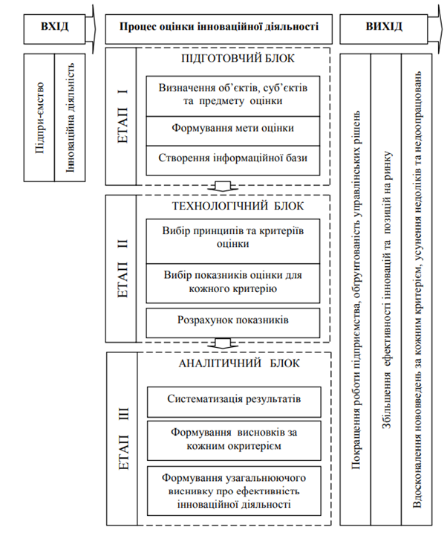
Рис. 9.2 . Структурно-блокова схема процесу оцінки інноваційної діяльності підприємства
Структурно-блокова схема складається з трьох складових:
- вхідних даних, процесу оцінки інноваційної діяльності та вихідних результатів.
Перша складова – вхідні дані. Вхідними елементами є підприємство як самостійний господарський суб’єкт, який займається виробництвом продукції, наданням послуг або виконанням робіт з метою отримання прибутку, та інновація як спосіб вдосконалення роботи підприємства. Ці елементи є взаємопов’язаними та створюють безперервний вплив між собою.
Друга складова структурно-блокової схеми – оцінка – є процесом, який складається з послідовності етапів, що утворюють між собою логічно-ієрархічний зв’язок. Саме послідовний перехід від одного етапу до іншого є обов’язковою умовою здійснення коректної оцінки та отримання чіткого результату, відповідного поставленій меті.
Процес оцінки складається з підготовчого, технологічного та аналітичного блоку.
На підготовчому етапі (І) проводиться визначення об’єктів та суб’єктів оцінки,формування мети та створення інформаційної бази дослідження.
Саме від побудови другого (ІІ) етапу залежить технологія оцінки, яка містить вибір принципів, критерії, показників та проведення розрахунків.
На останньому (ІІІ) етапі отримання результатів проводиться систематизація показників, визначається їх відповідність поставленій меті та завданням з урахуванням особливостей об’єкта оцінки, а також формуються висновки з проведеної оцінки кожного критерію та загальної ефективності.
Третя складова – це вихідні результати. Вони формуються на основі показників ефективності та складають комплексну характеристику параметрів діяльності, що досягаються за рахунок низки ефектів від проведення інноваційної діяльності.
Оцінка ефективності інноваційної діяльності підприємства базується на низці принципів, які використовуються в аналізі, діагностиці та моніторингу. Загальноприйнятим є поділ принципів на методологічні, методичні та операційні (рис.9.3).
Для оцінювання ефективності інноваційної діяльності серед методологічних принципів пріоритетними є наступні: науковості, адекватності, результативності, системності, обґрунтованості, об’єктивності, коректності, комплексності, цілетворення, формалізованості та інтегрованості.
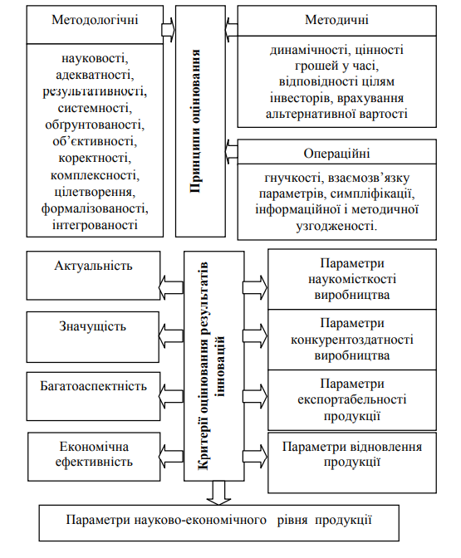 Рис.9.3. Принципи та критерії оцінювання інноваційної діяльності підприємства

До методичних принципів оцінювання ефективності інноваційної діяльності належать: динамічності, цінності грошей у часі, відповідності цілям інвесторів, принцип врахування альтернативної вартості.
Операційні принципи оцінювання ефективності інноваційної діяльності сформовані на основі методичних та включають у себе наступні: гнучкості, взаємозв’язку параметрів, симпліфікації, інформаційної і методичної узгодженості. Інноваційна діяльність є однією з найбільш ризикових, оскільки вимагає значних інвестиційних, інтелектуальних та інших ресурсів.
Ефективність реалізації інноваційної діяльності залежить від її якісної організації, яка у свою чергу повинна бути оптимально спланована на основі попередньої та поточної оцінки. Для цього використовують певні критерії.
Критерій в економічній літературі трактується як атрибут, на основі якого ідентифікують явище, дію, стан. Стосовно оцінки ефективності інновацій поняттям «критерій» може визначатися бажаний рівень (наявність) інноваційної активності, за якого забезпечується життєздатність та стійке функціонування суб’єкта господарювання.
До основних критеріїв оцінювання результатів інновацій належать (див. рис.9.3): - актуальність. Вона передбачає відповідність інноваційного проекту цілям науково-технічного і соціально[1]економічного розвитку країни, регіону, підприємства.
Цілі визначаються, виходячи із встановлених суб'єктом управління науково-технічних, економічних, соціальних і екологічних пріоритетів, які можуть відображати загальносвітові тенденції розвитку і визначати стратегію розвитку країни, регіону, окремого підприємства. - значущість. Визначається з позицій державного, регіонального, галузевого рівнів управління і з позицій суб'єкта підприємництва.
Державна значущість полягає у вирішенні проблем загальнодержавного масштабу у всіх сферах життєдіяльності населення відповідно до цілей науково-технічного і соціально-економічного розвитку країни.
Регіональна значущість відображає ступінь вирішення властивих певному регіону соціально-економічних і екологічних проблем, цілі реалізації його потенціалу шляхом здійснення інноваційних програм і реалізації інноваційних проектів.
Галузева значущість показує вплив інновації на вирішення проблем, важливих для багатьох господарюючих суб'єктів галузі. Значущість для суб'єкта підприємництва полягає у зміцненні його ринкових позицій через вирішення технологічних, економічних, соціальних, екологічних проблем.
- багатоаспектність. Цей критерій враховує вплив інновації на різні сторони діяльності суб'єкта господарювання та його оточення, отримання різних видів ефекту. З метою врахування цих ефектів їх відповідно оцінюють.
Рекомендації Організації об’єднаних націй з промислового розвитку визначають в якості головного критерію оцінювання інноваційної діяльності промислового підприємства критерій економічної ефективності.
Сучасні вітчизняні економісти пропонують використовувати для оцінки ефективності інноваційної діяльності наступні критерії:
– параметри наукомісткості виробництва, які включають фактичні витрати на проведення НДДКР, співвідношення витрат на такі дослідження з обсягами продажів продукції підприємства, середньорічне зростання витрат на науково-технічні розробки, відношення загальної чисельності наукових та інженерних кадрів, зайнятих розробкою й впровадженням інновацій, до загальної чисельності зайнятих на підприємстві;
– параметри конкурентноздатності виробництва, які можуть включати показники якості продукції, ціни та вартості продукції, характеристики каналів збуту, структуру й долю ринку, диференціацію та диверсифікованість продукції, рівень сервісного обслуговування;
– параметри експортабельності продукції, які відображають частку виробів, що знаходять збут за кордоном, долю продукції, долю ринку окремих країн або регіонів, що належать цьому підприємству, і динаміку цього показника; співвідношення цін реалізації та світових цін на аналогічну продукцію;
– параметри відновлення продукції, представлені показниками коефіцієнта відновлення продукції (відношення нової продукції до всього обсягу виробництва), причому таких коефіцієнтів може бути декілька, залежно від розуміння новизни в часі щодо окремих видів продукції, а також виділяють долю принципово нової продукції, яка раніше не випускалася підприємствами України або світу;
– параметри техніко-економічного рівня продукції, які є специфічними для різних видів продукції, але можуть бути порівнянні між окремими підприємствами країни або з аналогічними іноземними виробами.

2. Показники ефективності інноваційної діяльності
Комплексна оцінка рівня інноваційного розвитку підприємства здійснюється за трьома складовими:
- ресурсною складовою, яка визначає рівень інноваційних ресурсів, що забезпечили інноваційний розвиток підприємства;
- технологічною складовою, яка показує рівень технологічного оновлення виробництва через впровадження нових технологічних процесів і освоєння виробництва нових видів продукції;
- ринковою складовою інноваційного розвитку, яка визначає вплив підприємства на економіку через реалізацію і насичення ринку власною інноваційною продукцією.
Кожна з наведених складових охоплює відповідний набір первинних показників, які поступово інтегруються за найбільш суттєвими ознаками інноваційного розвитку з урахуванням впливу кожного показника на оцінку загального рівня інноваційного розвитку підприємства.
Поняття «показник» є характеристикою певної властивості, аспекту, сторони об’єкта, що оцінюється. Критерії і показники співвідносяться як загальне і окреме. Якщо критерії визначають ознаки, за якими описується стан об’єкта, явища, процесу, то показники – це характеристики цих ознак, вимірники, що дають змогу теоретичні положення трансформувати в емпіричний простір.

Таблиця 9.1. Показники оцінки ефективності інноваційної діяльності підприємств
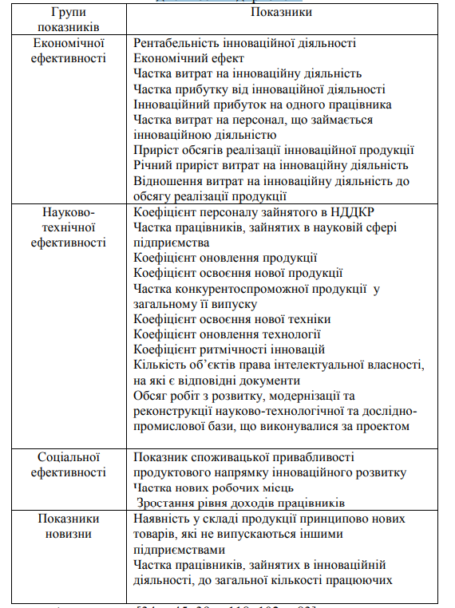

В даний час в нашій країні не існує універсальних методик оцінки інноваційної діяльності. Велика частина вчених розробляють приватні методики, виходячи з теорії економічної ефективності або існуючої методики оцінки інвестиційного проекту. Це пояснюється тим, що інноваційна діяльність в різних галузях економіки має свою специфіку і різні критерії (показники) оцінки. Проте теорія економічної ефективності дозволяє оцінювати результативність використання ресурсів, системи управління і вибрати оптимальну організацію її застосування в конкретних умовах.
Виділяють наступні основні показники економічної ефективності інноваційної діяльності підприємства-інноватора:
Рентабельність інноваційної діяльності (R_{ІД}) показує який прибуток підприємство отримує з 1 вкладеної гривні в інновації та розраховується за наступною формулою:

де П_{ІД} – прибуток від інноваційної діяльності; В_{ІД} – витрати на інноваційну діяльність.

Для оцінки з позицій підприємства-інноватора замість показника рентабельності інноваційної діяльності можна використовувати показник ефективності напрямку інноваційного розвитку (К_{НІР}), який розраховується як співвідношення очікуваного ефекту від впровадження і реалізації напрямку та очікуваної величини вкладеного інноваційного капіталу:

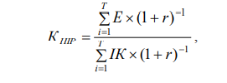
де Е – очікуваний ефект від впровадження і реалізації напрямку в t-му періоді, грн;
ІК – очікуваний інноваційний капітал для впровадження і реалізації напрямку в t-му періоді, грн;
r – ставка дисконтування, %;
T – період часу від початку інноваційного циклу до кінця життєвого циклу інноваційної продукції, років.
Якщо Кнір>1, то напрямок інноваційного розвитку економічно доцільний, якщо Кнір=1, то вкладені кошти повертаються, але ефекту підприємство-інноватор не отримає.
У данному випадку умови оптимальності варіанта, що розглядається підприємством[1]інноватором, записується як К нір → max.
Частка прибутку від інноваційної діяльності (П_{ІП}) показує, яку частину від чистого прибутку підприємства становить прибуток отриманий від реалізації інноваційної продукції, процесів, послуг.

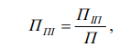
де П_{ІП} – прибуток від реалізації інноваційної продукції, процесів, послуг; П – чистий прибуток підприємства.
Частка витрат на інноваційну діяльність (С_{ІН}) показує, як багато коштів від загальної суми витрачається на розвиток нових продуктів.
Для цілей зростання всього підприємства цей показник повинен плануватися на достатньому рівні й відповідати структурі інноваційного портфелю, встановлюючи необхідне співвідношення між різними напрямками інвестицій.
Він розраховується як:
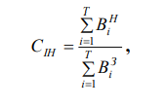
де В^{Н} - витрати, вкладені в нові продукти до дійсного моменту часу протягом періоду інноваційних змін;
В^{З} – загальні витрати на інноваційну діяльність до дійсного моменту часу протягом періоду інноваційних змін.
Інноваційний прибуток на одного працівника (ІП_{1П}) є своєрідним критерієм продуктивності праці людей, які займаються інноваціями. Цей показник також дає уяву про ефективність розміщення додаткових ресурсів:

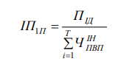
де П_{ІД} – прибуток від інноваційної діяльності, грн..,
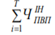 – загальне число працівників, повністю зайнятих інноваційною діяльністю.
Частка витрат на персонал, що займається інноваційною діяльністю (С_{ВПІД}) показує скільки припадає витрат на персонал, що займається інноваційною діяльністю та розраховується за наступною формулою:

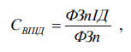
де ФЗпІД – розмір фонду заробітної плати працівників, що займаються інноваційною діяльністю, грн.;
ФЗп – розмір фонду заробітної плати, грн.
Питома вага в структурі основних засобів дослідно[1]конструкторського, експериментального та лабораторного обладнання (∆ОЗ), розраховується за формулою:

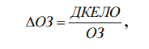
де ДКЕЛО – вартість дослідно-конструкторського, експериментального та лабораторного обладнання;
ОЗ – вартість основних засобів підприємства.
Коефіцієнт персоналу зайнятого в НДДКР (Кпр), характеризує професійно-кадровий склад підприємства. Він показує частку персоналу, зайнятого безпосередньо розробкою нових продуктів і технологій, виробничим та інженерним проектуванням, іншими видами технологічної підготовки виробництва для випуску нових продуктів або впровадження нових послуг, відносно середньоспискового складу всіх постійних і тимчасових працівників підприємства.
Даний коефіцієнт визначається за формулою:
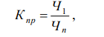
де Ч1 – кількість зайнятих у сфері НДР і ДКР, осіб; ЧП – загальна чисельність працівників підприємства, осіб.
Коефіцієнт оновлення продукції (К_{ОП}) відображає частку нової продукції у загальному обсязі продажу продукції підприємства. На основі даного показника можна зробити висновок про доцільність фінансування інноваційної діяльності, оскільки нова продукція, як правило, є конкурентоспроможною і проблем з її збутом, як правило немає, при умові, що ефективно працює маркетингова служба.
Його можна розраховувати за наступною формулою:
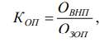
де К_{ОП} – коефіцієнт оновлення продукції; О_{ВНП} – кількість видів нової продукції, од.; О_{ЗОП} – загальна кількість товарної продукції, од.
Коефіцієнт освоєння нової продукції (К_{НП}) дає можливість оцінити здатність підприємства до впровадження інноваційної або підвладної технологічним змінам продукції та розраховується за формулою:

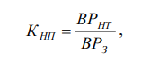
де ВР_{НТ} – виручка від реалізації нової або удосконаленої продукції та продукції, виготовленої за допомогою нових або удосконалених технологій, грн.; ВР_{З} – виручка від реалізації всієї продукції підприємства, грн.
Частка конкурентоспроможної продукції у загальному її випуску(П_{КП}), що характеризує ефективність інноваційної діяльності підприємства та розраховується за такою формулою:
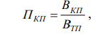
де В_{КП} – вартість конкурентноспроможної продукції, грн.; В_{ТП} – вартість випуску всієї продукції на підприємстві, грн.
Коефіцієнт освоєння нової техніки (К_{НТ}) показує спроможність підприємства до освоєння устаткування новітніх виробничо-технологічних ліній. Визначається співвідношення знову введених за останні три роки в експлуатацію новітніх основних виробничо-технологічних засобів у порівнянні з іншими засобами, включаючи будівлі, споруди, транспорт. Розраховується за формулою:
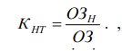
де ОЗ_{Н} – вартість нововведених новітніх основних засобів, грн.; ОЗ – середньорічна вартість виробничих засобів підприємства, грн.
Коефіцієнт оновлення технології (К_{ОТ}) відображає частку вартості нових технологій у загальному обсязі вартості технологій, розраховують за формулою:

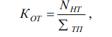
де N_{НТ} - кількість впроваджених нових технологічних процесів;
∑_{ТП} – сумарна кількість технологічних процесів.
Коефіцієнт ритмічності інновацій (К_{Р}) характеризує календарну відповідність фактично виконаної роботи щодо розробки і впровадження інновацій встановленому плановому завданню. Він обчислюється за формулою:
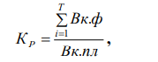
де Кр – коефіцієнт ритмічності інновацій за певний розрахунковий період (здебільшого за місяць, рік);
Т – кількість календарних відрізків часу, на яку поділено розрахунковий період (днів, декад);
Вк.ф – кількість фактично розроблених і впроваджених інновацій за t-й відрізок часу (день, декаду, квартал) у встановленому вимірі, у межах запланованого;
Вк.пл – кількість розроблених і впроваджених інновацій, передбачених планом розвитку підприємства на розрахунковий період t.
При обчисленні ритмічності за елементарний календарний відрізок часу приймають здебільшого робочий день (доба), якщо розрахунковий період t = місяць, або місяць, якщо розрахунковий період t = рік. Досить часто, особливо в одиничному й дрібносерійному виробництві, розрахунковий період (місяць, рік) поділяється на декади або квартали (Т =3, 4).
Економічний ефект інноваційної діяльності розраховується за формулою

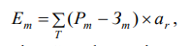
де Em – економічний ефект інноваційної діяльності за розрахунковий період;
Pm – вартісна оцінка результатів інноваційної діяльності за розрахунковий період;
Зm – вартісна оцінка затрат на інноваційну діяльність за розрахунковий період;
ar - коефіцієнт дисконтування, що визначається за формулою:

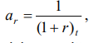
Для оцінки ефективності інноваційної діяльності з позицій споживачів інновацій застосовують показник споживацької привабливості продуктового напрямку інноваційного розвитку (КСП), який розраховується як добуток показника, що враховує співвідношення ціни споживання інноваційної продукції і середньої ціни існуючої на ринку продукції та показника, що враховує оцінку вигоди, отриману споживачем при використанні інноваційної продукції:

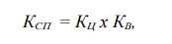
де К_{СП} – показник споживацької привабливості продуктового напрямку інноваційного розвитку; К_{Ц} – показник, що враховує співвідношення ціни споживання нової або оновленої продукції і середньої ціни існуючої на ринку продукції; К_{В} – показник, що враховує оцінку вигод, отриманих споживачем при використанні інноваційної продукції. Для розрахунку Кц використовується формула:
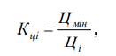
де Ці – ціна інноваційної продукції, грн;
Цmin – мінімальна серед цін на інноваційну або існуючу на ринку продукцію (мінімальна серед цін на різні варіанти інноваційної продукції), грн.
Попередній вибір варіанта при розрахунку К_{Ц} відбувається у такій послідовності:
1. Визначається середнє значення ціни існуючої на ринку продукції, що виконує подібні функції і/або має схожі властивості.
2. Порівнюється кожне значення ціни на інноваційну продукцію для різних продуктових напрямків інноваційного розвитку з середньою на ринку і вибирається мінімальне. Якщо мінімальною виявиться ціна на інноваційну продукцію за будь-яким із варіантів реалізації продуктового напрямку інноваційного розвитку, то КЦ для кожного з напрямків розраховується за формулою.
Оптимальним вважається варіант, для якого К_{Ц}=1. Якщо мінімальним виявиться середнє значення продукції, що існує на ринку, то за ціновим параметром кожен із варіантів випуску інноваційної продукції буде програвати, бо є велика ймовірність придбання споживачем більш дешевої існуючої продукції. Але в такому випадку значну роль відіграватиме значення коефіцієнта оцінки вигод, які отримає споживач при використанні інноваційної продукції.
Розрахунок К_{В} виконують за формулами:

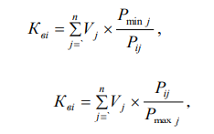
де Pij – j-й показник вигод (j=1, 2, 3, ..., k) інноваційного товару i (i=1, 2,3, ..., l);
Pmaxj – максимальне значення j-го показника вигод товару серед усіх, що порівнюються (між альтернативними інноваційними продуктами);
Pminj – мінімальне значення j-го показника вигод товару серед усіх, що порівнюються (між альтернативними інноваційними продуктами);
Vj – коефіцієнт вагомості (значимості) показника вигод j (сума коефіцієнтів вагомості всіх показників дорівнює 1).
Перша формула використовується, якщо кращому значенню показника вигод відповідає менше значення (тобто збільшенню вигод відповідає зменшення його одиничного показника, наприклад, показника фізичної завантаженості споживача при використанні інноваційної продукції), а друга формула – якщо кращому значенню показника вигод відповідає більше значення (тобто збільшенню вигод відповідає збільшення його одиничного показника, наприклад, величини вільного часу, отриманого в результаті використання інноваційної продукції, надійності, естетичності, екологічності продукції).
Розраховані значення показників оцінки вигод кожного з інноваційних товарів порівнюються між собою, і товар, для якого Кв набуває максимального значення, вважається найбільш вигідним з точки зору задоволення потреб споживачів. Ідеальною є умова, коли Кв=1 (тобто за всіма показниками вигод, що оцінюються, даний інноваційний товар максимально задовольняє потреби і забезпечує вигоди споживачів при його використанні).
Ціна споживання інноваційної продукції містить ціну товару та витрати, пов’язані з його експлуатацією (витрати на транспортування, монтаж, навчання персоналу, експлуатацію, ремонт, технічне обслуговування, сплату податків, страхові внески, пальне, енергію, утилізацію відходів, зберігання товару та ін.).
Оцінка вигод, які отримує споживач при використанні інноваційного продукту, містить:
1) соціальні вигоди: величина вільного часу, отриманого в результаті використання інноваційної продукції; фізична навантаженість споживача при використанні інноваційної продукції;
2) техніко-економічні вигоди: більш ширші функціональні можливості; надійність, довговічність, естетичність, екологічність, безпечність;
3) сервісні вигоди: доставка продукції; гарантійні зобов’язання продавця; інструктаж і рекомендації; забезпечення комплектуючими деталями.

3. Основні показники економічної ефективності інноваційних проектів
Інноваційний розвиток підприємств забезпечується завдяки реалізації інноваційних проектів.
Усі показники оцінки ефективності інноваційних проектів поділяються на дві групи (рис.9.4):
1. Статичні: період окупності (РР), середня норма рентабельності (ARR), економічна додана вартість (EVA).
2. Динамічні: чиста теперішня вартість (NPV), індекс рентабельності (IP), внутрішня норма рентабельності (IRR), дисконтований термін окупності (DPP).
Статичні показники ґрунтуються на облікових оцінках, що робить їх використання зручним. Але при цьому у цих показниках не враховується вплив ринкових факторів, таких, як інфляційні зміни, ризик можливості недоотримання доходу або втрати усього інвестованого капіталу, ліквідність, альтернативність інвестицій, що призводять до зміни вартості грошових потоків у часі, роблять їх не співставними за вартістю та вимагають приведення їх до одного моменту часу – початку або завершення інвестиційного процесу.
Першим із показників, які розглядаються, що ґрунтується на облікових оцінках, є період окупності (РР) – показує, за який період часу середня величина щорічного прибутку (Р) покриє початкові інвестиційні вкладення (І0). Визначається за формулою:

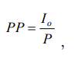
Перевагами цього підходу є багатоваріантність застосування, тобто за даним показником можливо оцінити не тільки термін реалізації проекту, а і визначити ступінь ризику, пов’язаного з платоспроможністю діяльності підприємства.

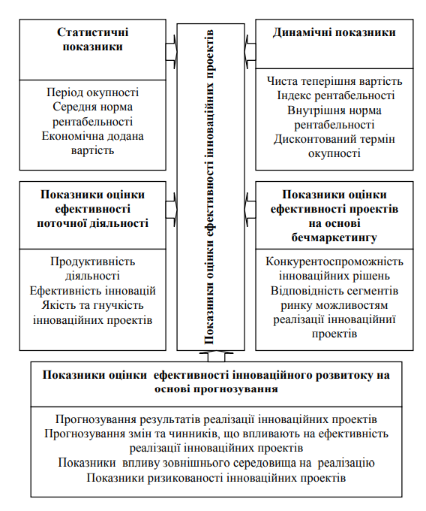
Рис.9.4. Групи показників оцінки ефективності інноваційних проектів

Показник середньої норми рентабельності (ARR) характеризує відношення середньої величини чистого прибутку до середньої величини інвестицій і розраховується за формулою:
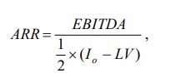
де EBITDA – середньорічний прибуток до оподаткування з урахуванням амортизації, грн;
LV (Liquidation value) – ліквідаційна вартість основних засобів, грн.
Середня норма рентабельності розраховується за даними фінансової звітності, є достатньо простою для розрахунку. Але при цьому не враховується фактор часу, розбіжність суми чистого прибутку за роками, тому цей показник вважається найменш придатним для оцінки інвестиційних вкладень.
Економічна додана вартість (Economic Value Added – EVA) – чистий операційний прибуток за вирахуванням прибутковості перманентного капіталу. Економічна додана вартість являє собою економічний прибуток, який отримує підприємство з урахуванням не тільки наявних бухгалтерських витрат, але і неявних економічних витрат, які не відображаються у бухгалтерському обліку (втрачені вигоди за найдохіднішими альтернативними варіантами інвестування). Визначається за формулою:
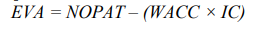
де NOPAT – чистий операційний прибуток після оподаткування, але перед сплатою відсотків, грн; ІС – перманентний капітал, інвестований у діяльність підприємства (власний капітал + довгострокові зобов’язання), грн; WACC – середньозважена вартість капіталу, частка від одиниці.
До переваг застосування показника EVA належать: підвищення ефективності використання власного капіталу підприємства за рахунок інвестування у проекти з позитивним економічним, а не бухгалтерським прибутком; стимулювання економії власного капіталу при прийнятті управлінських рішень; більш об’єктивна оцінка внеску кожного керівника у забезпечення економічного прибутку підприємства.
До недоліків відносяться: проблематичність визначення економічного прибутку окремих інноваційних проектів в інноваційному портфелі; можливість маніпулювання показником економічного прибутку заради збільшення винагороди у короткостроковій перспективі; показник економічного прибутку використовується в основному для оцінки існуючих компаній і напрямів бізнесу, перспективи яких можна спрогнозувати з високим ступенем імовірності, і він менш корисний для оцінки нових швидко зростаючих підприємств, ринків і галузей; економічний прибуток є абсолютною вартісною величиною, що виключає можливість порівняння різних за масштабами проектів.
Динамічні методи оцінки економічної ефективності інноваційних проектів ґрунтуються на таких принципах:
– визначення річних сум чистих грошових потоків, які генеруються протягом усього терміну реалізації проекту;
– застосування концепції зміни вартості грошей у часі внаслідок зростання невизначеності ризиків, що відбувається шляхом приведення інвестованого капіталу і чистих грошових потоків, які генеруються цим капіталом, до теперішнього розрахункового періоду, який зазвичай визначається роком початку реалізації проекту;
– проведення процесу дисконтування капіталовкладень і грошових потоків за різними ставками дисконту, які визначаються залежно від особливостей інноваційного проекту. При визначенні ставки дисконту враховується структура інвестицій і вартість окремих складових капіталу. У стабільних ринкових умовах ставка дисконту визначається депозитним відсотком за вкладами з урахуванням інфляції, ризиків проекту та ліквідності. У разі змішаного капіталу ставку дисконту можна визначити як середньозважену вартість капіталу;
– урахування співвідношення ефекту від реалізації проекту та обсягу інвестованого капіталу;
– застосування концепції альтернативної вартості ресурсів, згідно з якою витрати на використання ресурсів являють собою їх вартість при альтернативному використанні останніх.
Одним із динамічних показників є чиста теперішня вартість (Net Present Value – NPV). Цей показник визначає вартість прогнозованих у майбутньому надходжень основної діяльності підприємства з застосуванням ставки дисконту (необхідної інвесторам норми доходу на вкладений капітал). Визначається за формулою:
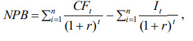
де r – ставка дисконту, частка від одиниці; CFt – чистий грошовий потік у t-му періоді, грн; It – інвестиційні вкладення у t-му періоді, грн.
До переваг використання показника NPV належать такі:
- дає змогу оцінити приріст вартості капіталу підприємства в процесі реалізації інноваційного проекту;
- надає змогу використовувати його при оцінці економічного ефекту інноваційного портфеля (сума NPV за окремими проектами);
- надає змогу зробити правильний вибір при аналізі проектів з нерівномірними грошовими потоками.
До недоліків належать: суттєва залежність від часових параметрів проекту (терміну початку віддачі від інвестицій і тривалості періоду віддачі); суттєва залежність від масштабів інвестиційних вкладень.
Наступним показником оцінки є індекс рентабельності (РІ), який являє собою відношення дисконтованих грошових потоків до наведених на ту ж дату інвестиційних витрат і визначається за формулою:
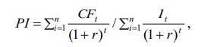
Цей критерій застосовується так: якщо PI > 1 – підприємству доцільно реалізовувати інноваційний проект, якщо PI < 1 – реалізація проекту є недоцільною, і якщо PI = 0 – підприємець, здатний до ризику, може прийняти управлінське рішення стосовно реалізації проекту, підприємець, не здатний до ризику, – відмовитися від його реалізації.
Критерій PI використовують при виборі певного інноваційного проекту із декількох альтернативних, у яких значення NPV приблизно однакові. Вигіднішим буде той проект, що забезпечує більшу ефективність вкладень.
До позитивних рис PI належать: характеризує відносну міру підвищення цінності підприємства; служить інструментом ранжування інвестицій за ступенем вигідності; може використовуватися при формуванні інноваційного портфелю підприємства.
Недоліком є неможливість використання індексу рентабельності в аналізі проектів із різними життєвими циклами.
Внутрішня норма рентабельності (IRR) – розрахункова відсоткова ставка, за якої NPV=0.
Економічна сутність цього показника полягає у тому, що підприємство може реалізовувати інноваційні проекти, рівень рентабельності яких не нижчий від вартості капіталу (Cost of Capital (СС)). Це може бути вартість цільового джерела або середньозважена вартість капіталу (WACC). Якщо IRR > CC – інноваційний проект приймають, якщо IRR < СС – відхиляють. Розрахунок внутрішньої норми рентабельності проводять методом послідовних наближень величини NPV до нуля за різних ставок дисконту. Визначається за формулою:
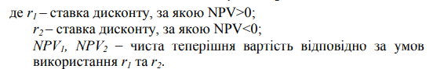
До переваг показника IRR належать: він не залежить від абсолютного розміру інвестицій в інноваційний проект; може бути використаний для оцінки міри стійкості проекту; враховує зміну вартості грошового потоку за певний період часу; не потребує попереднього встановлення ставки дисконту.
Основні недоліки: може мати декілька значень, якщо знак грошового потоку змінюється більше одного разу; не має властивості адитивності (можливість використовувати його при оцінці економічного ефекту інноваційного портфеля); може призвести до невірного рішення стосовно взаємовиключних інноваційних проектів.
Останнім із динамічних показників, які розглядаються, є дисконтований термін окупності (DPP). Це час, протягом якого дисконтовані інвестиційні вкладення за інноваційним проектом будуть відшкодовані дисконтованими чистими вигодами, які надходять протягом його реалізації. Визначається за формулою:
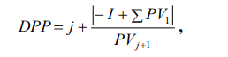
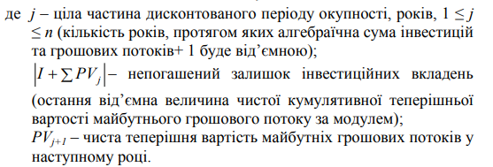
Останнім часом популярності набувають методики оцінювання комерційних перспектив інноваційних ідей рейтинговим методом. Застосування рейтингового методу дозволить підприємству[1]інноватору надати кількісну оцінку комерційним перспективам товарам-новинкам ще на етапі їх задуму.
Таблиця 9.2 - Критерії рейтингового оцінювання комерційних перспектив інновацій
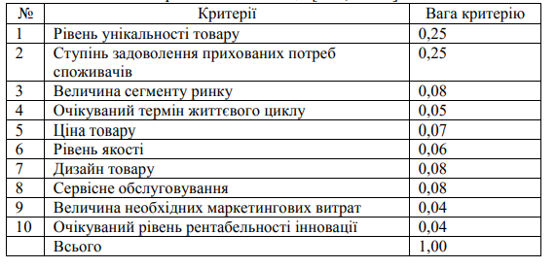
Оцінювання рейтингу комерційної ефективності інновації здійснюється на стадії відбору інноваційних ідей за формулою:

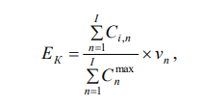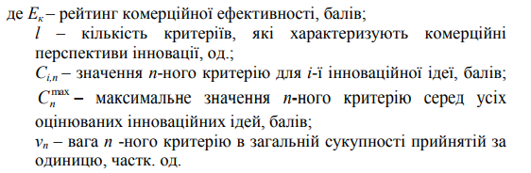

Підприємство повинне враховувати умову, при якій:
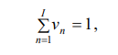
Бальне значення n-ного критерію для і-ї інноваційної ідеї Сi,n, встановлюється експертним методом у діапазоні від 1 до 7, а саме: 1 – дуже низьке; 2 – низьке; 3 – нижче середнього; 4 – середнє; 5 – трішки вище середнього; 6 – достатньо високе; 7 – максимально високе.
Крім розглянутих найбільш вживаних статичних та динамічних показників, у сучасних умовах з’являються нові альтернативні підходи до оцінки ефективності інноваційних проектів.
Серед них:
– оцінювання ефективності поточної діяльності, що базується на оцінці внутрішніх ресурсів для впровадження інноваційних проектів.
Цей підхід застосовується на основі таких показників, як продуктивність діяльності, ефективність, якість та гнучкість інноваційних проектів; – оцінювання ефективності інноваційних рішень стосовно прийняття інноваційних проектів к реалізації на основі бенчмаркингу. Сутність цього підходу полягає у необхідності вивчення і порівнянні інших аналогів, що досягли успіхів в інноваційний діяльності.
Основними показниками даного підходу є:
конкурентоспроможність інноваційних рішень;
критерій відповідності сегментів ринку можливостям реалізації інноваційних проектів;
– оцінювання ефективності інноваційного розвитку на основі прогнозування – полягає у проведенні факторного аналізу показників інноваційного проекту, тенденції зміни, впровадження та їх використання у підприємницькій діяльності. Проведення оцінки базується на: прогнозуванні результатів реалізації інноваційних проектів; прогнозуванні змін та чинників, що впливають на ефективність реалізації інноваційних проектів; врахуванні впливу зовнішнього середовища на їх реалізацію; критерії ризикованості інноваційних проектів.
Кожен із цих підходів становить певну цінність при прийнятті інноваційних рішень. Ефективність того чи іншого підходу безпосередньо залежить від цілей, які встановлює керівництво інноваційного проекту.
Оцінка інноваційних проектів та програм повинна здійснюватись у таких напрямах:
1) оцінювання інновацій з метою їхнього відбору (передінвестиційна стадія);
2) бухгалтерська (облікова, вартісна) оцінка інновацій (у момент залучення інновацій і до кінця періоду їх експлуатації);
3) оцінювання ефективності інновацій (паралельно з експлуатацією інновацій та на післяінвестиційній стадії).

4. Оцінювання економічної ефективності інновацій, спрямованих на зниження рівня виробничих витрат
Сутність оцінки економічної ефективності будь-якої господарської діяльності, в тому числі й інноваційної, полягає у зіставленні отриманого економічного ефекту із здійсненими витратами.
Об’єктом оцінки можуть виступати проекти, які являють собою різні типи інновацій.
По-перше, об’єктом є засоби і знаряддя праці (машини, обладнання, споруди). Вони можуть бути новими, реконструйованими чи модернізованими, а крім того, такими, що створюються, виробляються, використовуються.
По-друге, об’єктом можуть бути предмети праці - сировина, матеріали, паливо, енергія.
По-третє, окремі групи інновацій становлять предмети кінцевого споживання населення, технологічні процеси, методи організації виробництва, праці та управління.
Підприємства не часто вдаються до радикальних інновацій або реалізації масштабного інноваційного проекту. Значна частина інновацій носить поліпшувальний характер: спрямована на вдосконалення технічних засобів з метою зменшення трудомісткості виконання операцій, економію матеріалів (через використання дешевших замінників чи оптимізацію режимів оброблення вихідного матеріалу), енергії тощо. Впровадження таких заходів сприяє зниженню виробничих витрат, що важливо для підприємств, які реалізують стратегію мінімізації витрат або мають обмежені фінансові можливості. Як правило, такі інновації мають локальний характер і розробляються силами працівників підприємства. Доцільність їх упровадження визначається порівнянням величини витрат за базовим і новим варіантом (у випадку альтернативних варіантів – за усіма альтернативами).
Розрахунок здійснюють двома способами – за показником відносної економічної ефективності капіталовкладень (приведеними витратами) і за сукупністю показників річної економічної ефективності.
Показник відносної економічної ефективності капіталовкладень використовується за існування кількох альтернативних варіантів інновації, причому реалізація інновації передбачає різнобічний вплив на виробничий процес, який полягає у зміні рівня витрат і в поліпшенні збуту продукції, що зменшує величину питомих витрат на її виготовлення. Критерієм вибору кращого варіанту є мінімум приведених витрат:
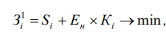

де Si – поточні витрати з розрахунку на одиницю продукції (собівартість) за і-тим варіантом; Кi – питомі капіталовкладення за і-тим варіантом; Ен – нормативний коефіцієнт економічної ефективності капіталовкладень, який визначається як прийнятний для конкретного підприємства рівень віддачі від вкладеного капіталу і не може бути нижчим від ставки банківського відсотка.
Як правило, цей показник застосовується для порівняння інновацій, що не передбачають великих капіталовкладень; в іншому разі використовується методика розрахунку показників інноваційного проекту.
Якщо порівняння здійснюється для нового процесу і старого (базового), то можна розрахувати і економічний ефект від упровадження інновації, який буде дорівнювати різниці приведених витрат за старим виробничим процесом і новим.
Показники річної економічної ефективності. Вони охоплюють умовно- річну економію витрат, фактичну економію витрат та річний економічний ефект.
Умовно річна економія витрат – оцінює величину прогнозованої економії від упровадження новацій. Вона розраховується як різниця між валовою річною економією за усіма можливими напрямами і додатковими витратами (якщо вони є), пов’язаними із модернізацією обладнання.
1. Валова річна економія витрат. Залежно від сутності інновації охоплює економію заробітної плати, економію матеріалів, економію умовно-постійних витрат.
а) економія заробітної плати – наявна за використання нового способу виконання робіт, який потребує менше часу, ніж старий:
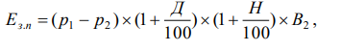
де р1 і р2 – розцінки на операцію відповідно до і після впровадження інновації; Д і Н – відповідно відсоток додаткової заробітної плати і нарахувань на заробітну плату; В2 – річний обсяг випуску продукції після впровадження інновації;
б) економія витрат матеріалів – розраховується у разі застосування дешевшого замінника (зміна ціни матеріалу) або нового способу оброблення матеріалу, завдяки чому зменшуються його питомі витрати:
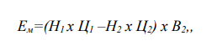
де Н1 і Н2 – норми витрат матеріалів на одиницю продукції відповідно до і після впровадження інновації; Ц1 і Ц2 – ціна одиниці матеріалу. в) економія умовно-постійних витрат – розраховується у разі збільшення обсягу продажу продукції, виготовленої із застосуванням інновації (інновації маркетингового характеру, інновації, що поліпшують якість продукції тощо):
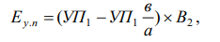
де УП1 – умовно-постійні витрати на одиницю продукції до впровадження інновації; в – індекс зміни умовно-постійних витрат; а – індекс зміни обсягу продажу продукції.
2. Додаткові експлуатаційні витрати. Наявні за збільшення вартості основних засобів внаслідок їх модернізації. Враховують зміну витрат на амортизацію обладнання, його утримання та експлуатацію і на електроенергію (може бути зменшення витрат):
а) зміна витрат на амортизацію обладнання та на його утримання і експлуатацію:
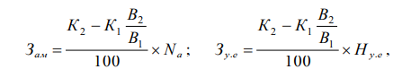
де К1 і К2 – вартість основних засобів до і після впровадження інновації; Na – норма амортизації, %; Ну.е – норма витрат на утримання та експлуатацію обладнання, %; В1 – річний обсяг випуску продукції до впровадження інновації;
б) зміна витрат на електроенергію:
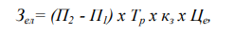
де П1 і П2 – потужність встановлених електродвигунів до і після впровадження інновації;
Тр – річний фонд робочого часу обладнання; кз – коефіцієнт завантаження обладнання у часі; Це – ціна однієї кВт/год. електроенергії. Тоді умовно-річна економія витрат дорівнює:
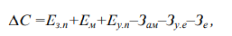

Перевищення прогнозної економії над додатковими витратами свідчить про доцільність реалізації запропонованого інноваційного рішення.
Фактична економія витрат. Розраховується шляхом приведення умовно- річної економії до періоду використання інновації в даному році за формулою:
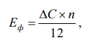
де n – кількість місяців до кінця року а моменту впровадження інновації.
Річний економічний ефект. Визначається приведенням капітальних витрат до поточних протягом умовного року за формулою:
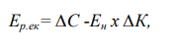
де ∆К – додаткові капіталовкладення, пов’язані з реалізацією інновацій; Ен – показник нормативної економічної ефективності, величина якого залежить від прийнятного для підприємства рівня віддачі від капіталовкладень (як правило, для устаткування достатнім є рівень 15%, тобто Ен = 0,15).
Наведена методика може застосовуватися і для визначення ефективності інновацій, спрямованих на підвищення якості продукції. Як правило, це супроводжується зростанням виробничих витрат (за рахунок підвищення складності виконуваних робіт, використання дорожчих матеріалів тощо). Однак поліпшення якості продукції збільшує її споживчу вартість, що підвищує попит на неї і дає змогу виробнику встановлювати вищу ціну. Обсяг виручки зростатиме, що зумовлює зростання прибутку. Розрахунок річного ефекту здійснюють аналогічно, хоча матиме місце не економія витрат, а їх збільшення, тому ∆С матиме від’ємне значення.

